22.05. М.Аглямов. “Рассказывает береза”./ ”Сөйли ак каен “ шигыре.
Стр 123 стих читать , переводить, выполнить упр 7 вместо многоточий напишите пропущенные слова из стихотворения (3 предложения на выбор)

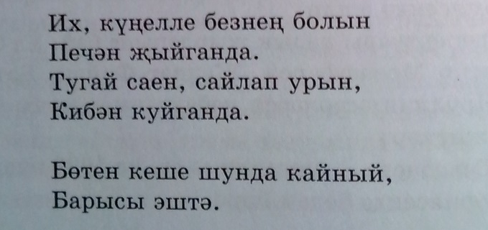
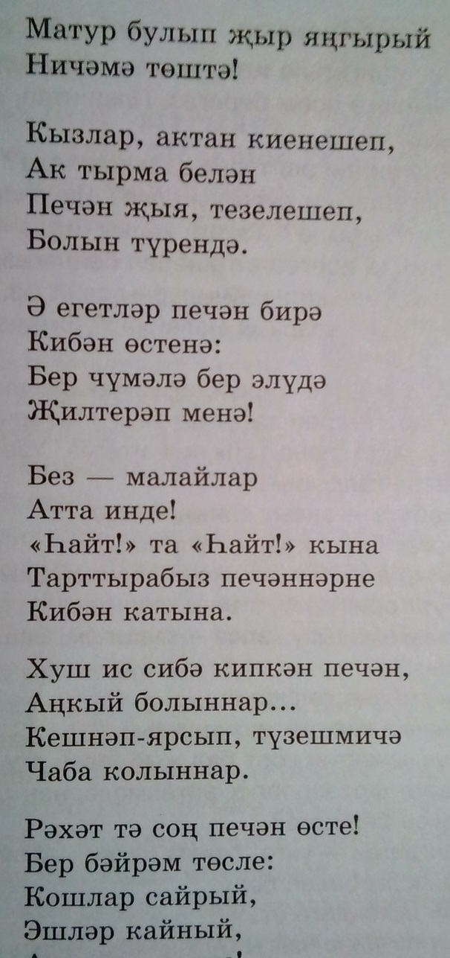
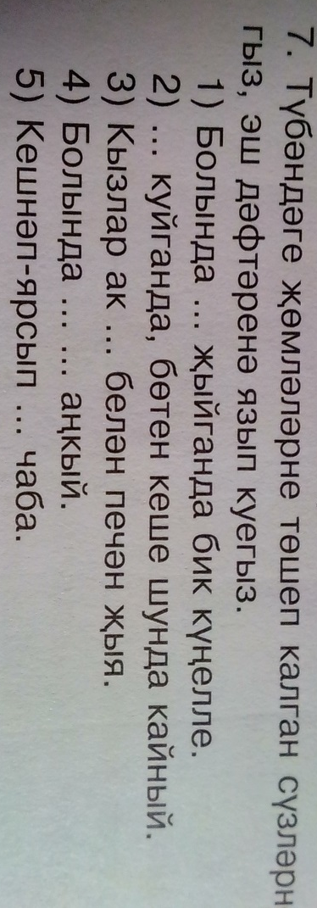

Ответное письмо отправить по эл. адресу rozaivanova23@yandex.ru или по ватсапу 89655851323

